CORRIENTE ELÉCTRICA EN AMPERIOS (A)
La unidad básica en electricidad es el Amperio (A), que expresa la cantidad de corriente eléctrica (I) que circula por un conductor. Por ejemplo, por un conductor eléctrico de sección 1,5 mm² pueden circular hasta 11 Amperios sin riesgo de calentamiento excesivo.

POTENCIAL ELÉCTRICO EN VOLTIOS (V) (tensión eléctrica)
La magnitud que define la diferencia de potencial eléctrico entre dos puntos es la tensión (U), cuya unidad de medida es el Voltio (V). En instalaciones de baja tensión la tensión es 230 o 400 Voltios, pero en alta tensión encontramos tensiones de más de 10.000 Voltios. En España, las líneas de más alta tensión de la red eléctrica nacional transportan la electricidad hasta tensiones de 400.000 Voltios.

POTENCIA ELÉCTRICA EN WATIOS (W)
La potencia eléctrica (P) se mide en Vatios (W), y resulta matemáticamente del producto de la tensión (U) y la intensidad (I). Por ejemplo, en una instalación doméstica donde se encuentre instalado un ICP limitador de 20 A, la potencia contratada será:
P = U x I = 230 Voltios x 20 Amperios = 4.600 Vatios = 4,6 Kilovatios

FRECUENCIA EN HERTZIOS (HZ)
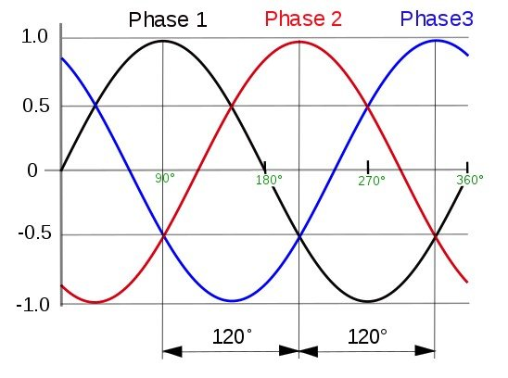

Otra magnitud de interés en electricidad es la frecuencia (f), cuya unidad de medida es el Hertzio (Hz). Indica el número de ciclos por segundo que se repite la onda de corriente alterna, el sistema de transmisión de electricidad más habitual. Aunque en el origen de la electricidad hacia 1870 se comenzó a transportar la electricidad en corriente continua, la dificultad para enviarla a grandes distancias motivó el paso a la utilización de la corriente alterna. En Europa la frecuencia de la red eléctrica es 50 Hz, lo que significa que los motores y otros aparatos eléctricos deben estar diseñados para funcionar a esa frecuencia. Sin embargo, en Estados Unidos y otros países la frecuencia es 60 Hz, y por tanto algunos dispositivos eléctricos europeos no funcionarán allí adecuadamente.

